



Посудомоечные машины



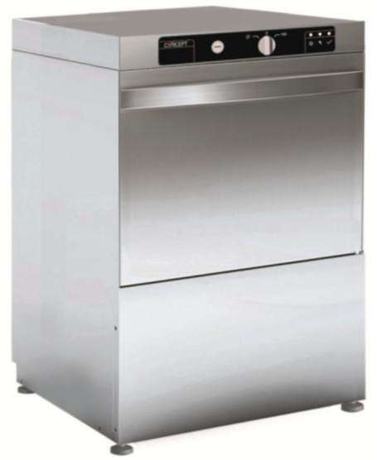

ИНСТРУКЦИЯ ПО УСТАНОВКЕ, ЭКСПЛУАТАЦИИ И ТЕХНИЧЕСКОМУ ОБСЛУЖИВАНИЮ



КОД: 12114010 REV.:01/2015











|  |
| --- |
| ЭКВИПОТЕНЦИАЛЬНОЕ СОЕДИНЕНИЕ |

ЗАЩИТНОЕ ЗАЗЕМЛЕНИЕ

ВЫСОКОЕ НАПРЯЖЕНИЕ

ОСТОРОЖНО

ОБРАТИТЕСЬ К ИНСТРУКЦИИ ПО ЭКСПЛУАТАЦИИ

ОСНОВНЫЕ ИЗМЕРЕНИЯ И СОЕДИНЕНИЯ (mm)

MOD. A,B-S300

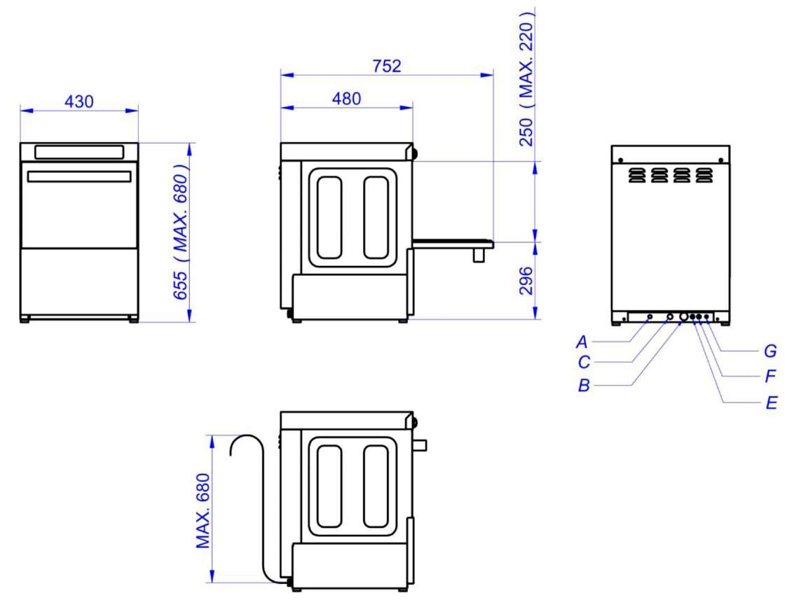

A Шланг подачи воды

B Сливной шланг

C Зажим шнура питания

D Распределительный щиток

E Отверстие для ополаскивателя

F Отверстие для моющего средства

G Эквипотенциальное соединение

680 MAX.

3

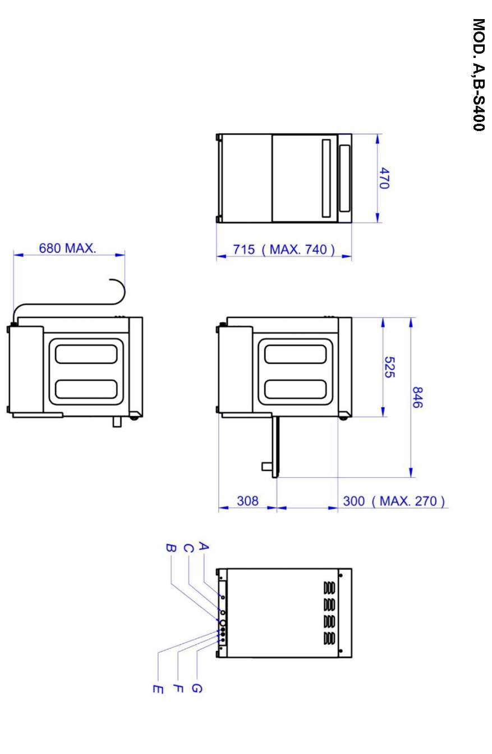A Шланг подачи воды

B Сливной шланг

C Зажим шнура питания

D Распределительный щиток

E Отверстие для ополаскивателя

F Отверстие для моющего средства

G Эквипотенциальное соединение

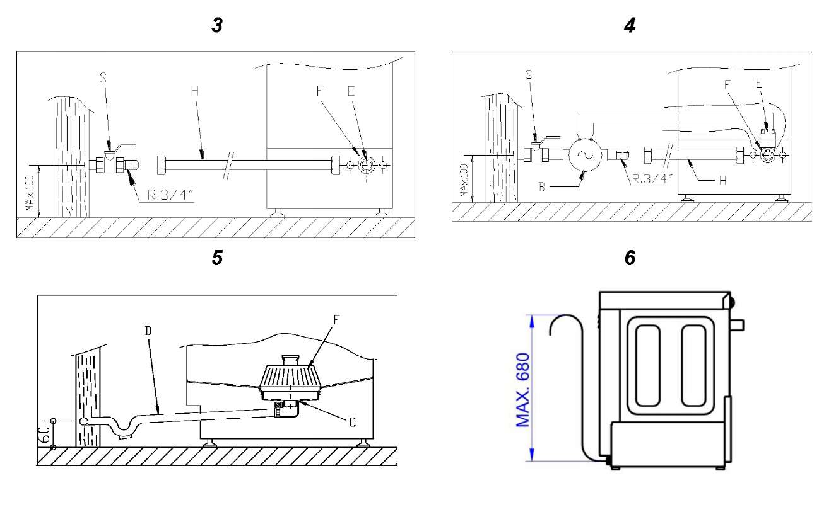

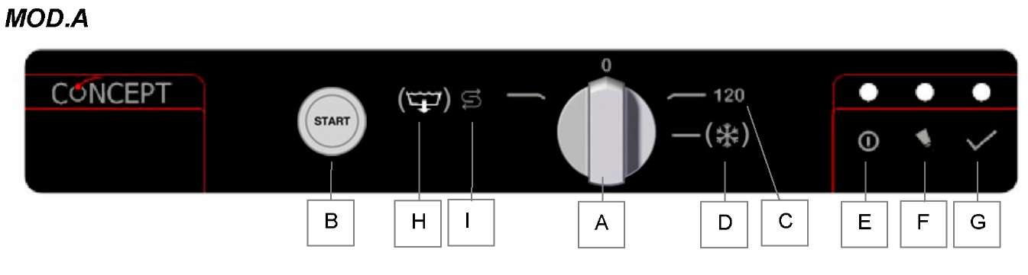

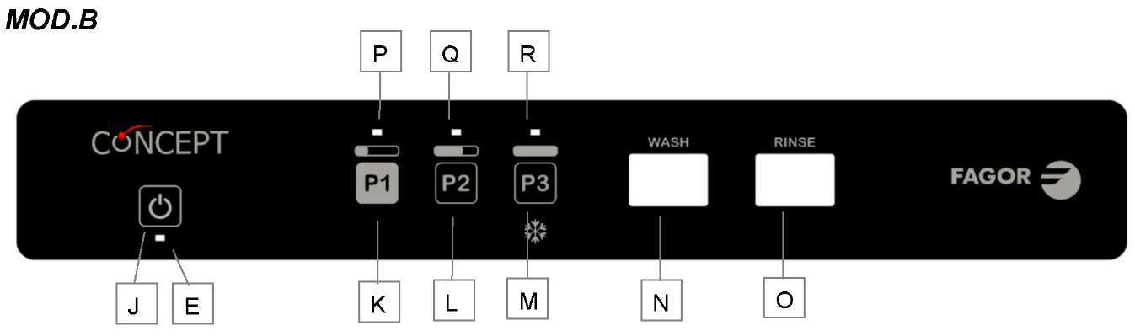

КРАТКОЕ РУКОВОДСТВО ПО НАЧАЛУ РАБОТЫ

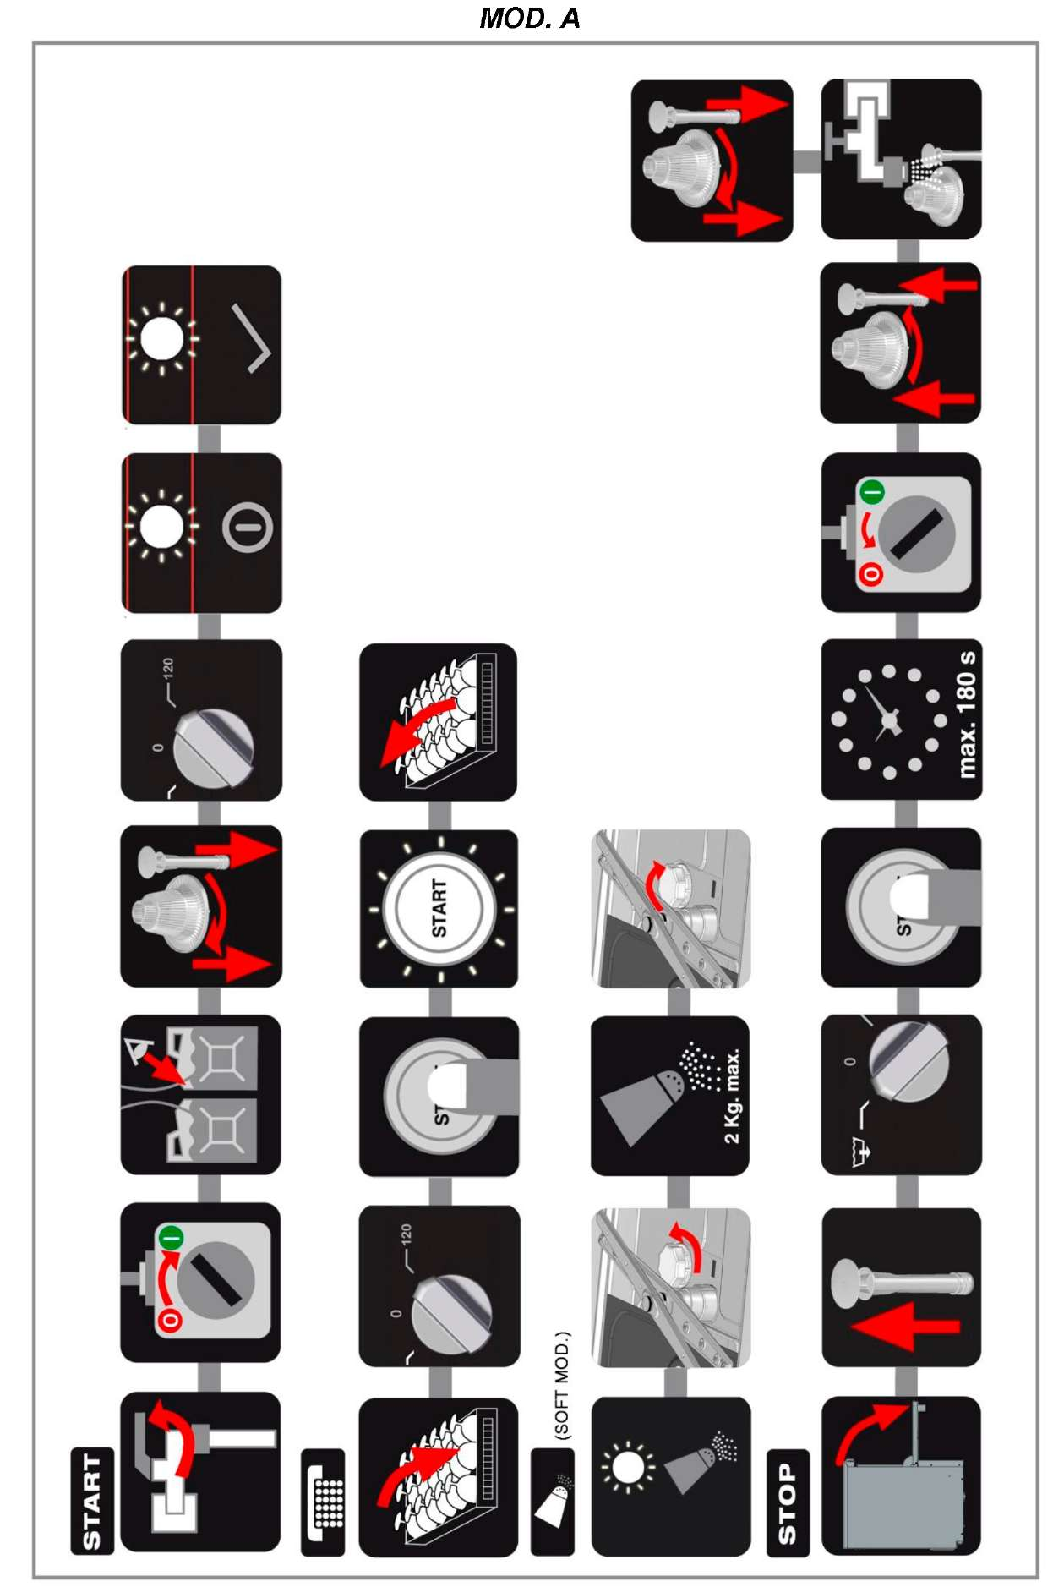

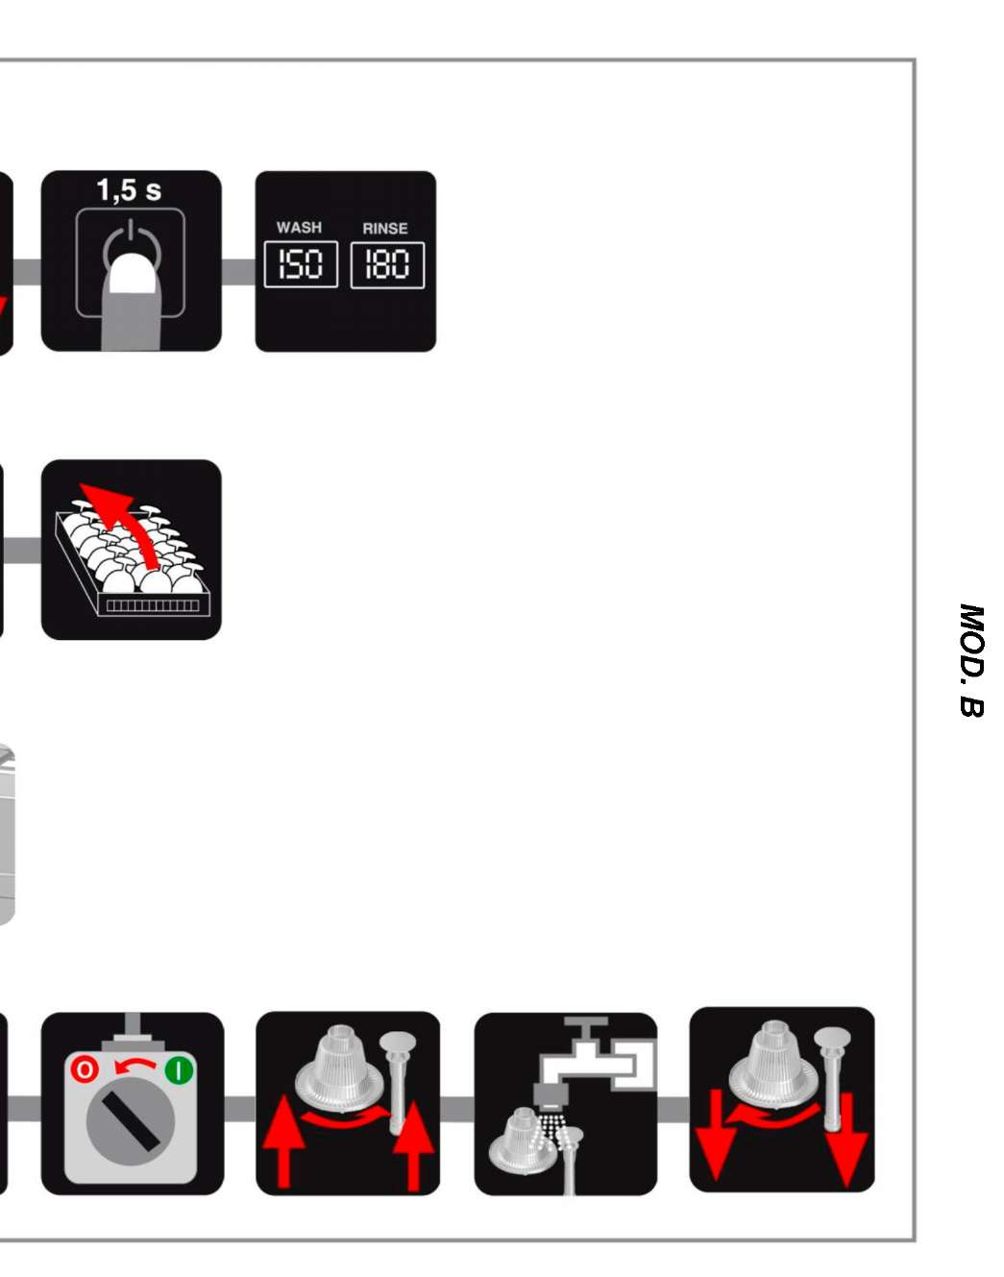

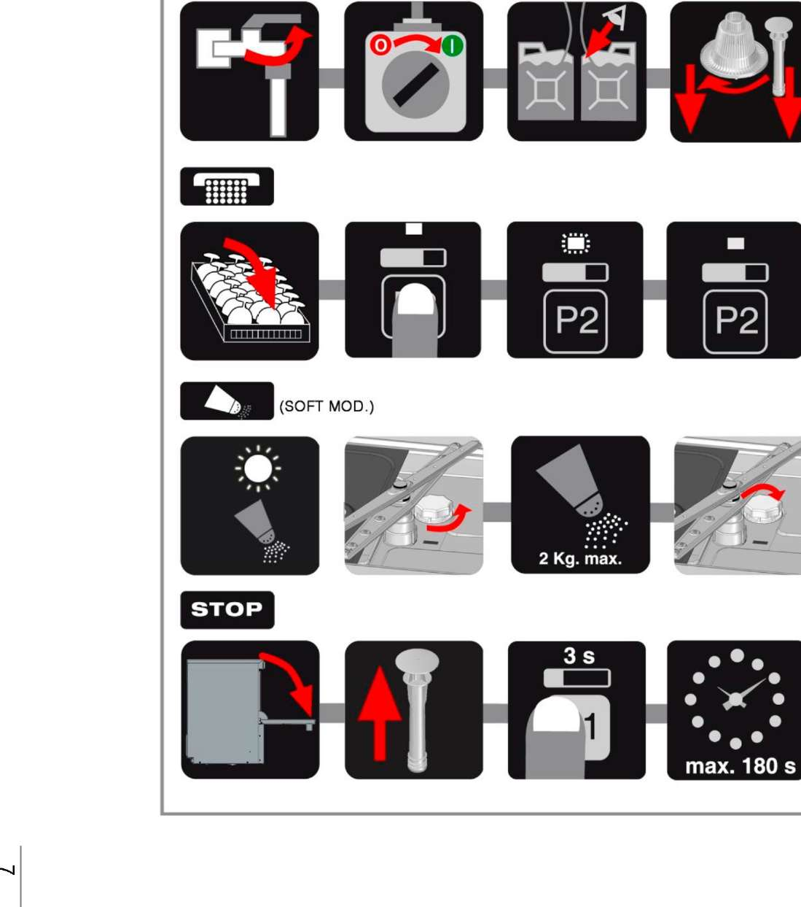

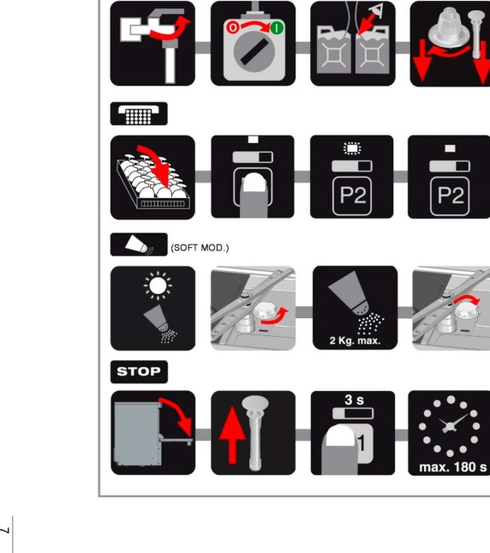



1. СОДЕРЖАНИЕ

1. СОДЕРЖАНИЕ 8
2. ОСНОВНАЯ ИНФОРМАЦИЯ И ПРЕДОСТОРОЖНОСТИ 9
3. ОПИСАНИЕ 9
4. ИНСТРУКЦИИ ПО УСТАНОВКЕ 10
   1. Распаковывание 10
   2. Размещение и выравнивание 10
   3. Подсоединение к электричеству 11
   4. Подключение к водоснабжению 11
   5. Подключение к канализации 11
   6. Дозатор ополаскивателя 12
   7. Дозатор моющего средства 12
   8. Нагнетательный насос 12
   9. Переработка 12
5. ЭКСПЛУАТАЦИЯ И ТЕХНИЧЕСКОЕ ОБСЛУЖИВАНИЕ 12
   1. Эксплуатация 13
      1. Символы панели управления моделей A. (стр 5) 13
      2. Символы панели управления моделей B. (стр 5) 13
      3. Включение машины 13
      4. Заполнение и нагрев 13
      5. Подготовка посуды 14
      6. Выбор цикла помывки 14
      7. Окончание и прерывание помывочного цикла 14
      8. Холодное полоскание (только в версиях COLD) 14
      9. Слив воды 14
      10. Регенерация (только модели SOFT) 15
      11. Выключение машины 15
      12. Чистка машины в конце дня 15
   2. Советы 15
      1. Техническое обслуживание 16
      2. Моющее средство и ополаскиватель 16
      3. Гигиенические правила 16
      4. оптимальные результаты 16
      5. Длительный перерыв в использовании 16
         1. НЕПОЛАДКИ, ОШИБКИ И ПОЛОМКИ 17

6.1 Диагностика неполадок (MOD.B) 18

* + - 1. ПЕРЕРАБОТКА УСТРОЙСТВА 18

2. ОСНОВНАЯ ИНФОРМАЦИЯ И ПРЕДОСТОРОЖНОСТИ

Данное руководство было разработано для того, чтобы объяснить пользователю, как пользоваться машиной, устанавливать её и проводить техническое обслуживание. В ней содержится вся информация и предупреждения, необходимые для правильной установки и эксплуатации машины, а также информация о характеристиках машины и её функциях, чтобы Вы могли воспользоваться всеми возможностями машины.

ПЕРЕД ЗАПУСКОМ УСТРОЙСТВА ВНИМАТЕЛЬНО ИЗУЧИТЕ ИНСТРУКЦИИ, ИЗЛОЖЕННЫЕ В НАСТОЯЩЕМ РУКОВОДСТВЕ.

Сохраните эту инструкцию на всё время пользования машиной. В случае продажи ил передачи машины, передайте руководство новым пользователям.

УСТРОЙСТВО ПРЕДНАЗНАЧЕНО ИСКЛЮЧИТЕЛЬНО ДЛЯ ПРОФЕССИОНАЛЬНОГО ИСПОЛЬЗОВАНИЯ И ДОЛЖНО ИСПОЛЬЗОВАТЬСЯ ТОЛЬКО ОБУЧЕННЫМ ПЕРСОНАЛОМ.

* Установка и монтаж, а также все ремонтные работы и модификации должны проводиться только АВТОРИЗОВАННЫМ СПЕЦИАЛИСТОМ, в соответствии с нормами и стандартами страны назначения. В случае неправильной установки машины претензии не принимаются.
* Установка, неправильная настройка, ненадлежащее техническое обслуживание или эксплуатация устройства могут привести к травмам и экономическому ущербу.
* Машину следует выровнять и убедиться, что электрические провода и шланги водоснабжения и слива не застряли и не перекручены.
* ЗАПРЕЩАЕТСЯ залезать на машину и ставить на неё тяжёлые предметы, так как она не рассчитана на вес больший, чем корзина с посудой.
* Посудомоечная машина разработана для мытья тарелок, стаканов и другой посуды, предназначенной для человеческой пищи. Не допускается мыть в машине какие-либо другие предметы.
* В случае поломки машины обратитесь в **Центр Технического Обслуживания**.
* **НЕ ДОПУСКАЕТСЯ** ремонт машины неавторизованным или неквалифицированным персоналом.
* В случае использования нефирменных запасных частей гарантия не предоставляется.
* Во время выполнения всех операций технического обслуживания машина должна быть отсоединена от электросети переключателем, а кран водоснабжения должен быть перекрыт.
* НЕ ИСПОЛЬЗУЙТЕ для мытья машины абразивные и корродирующие вещества, кислоты, растворители и моющие средства с хлором, так как они могут повредить компоненты машины.
* Устройство рассчитано на использование при температуре окружающей среды не ниже 5 °C не выше 40 °C.
* С машиной следует использовать только те корзины, мыла, и ополаскиватели, которые рекомендованы производителем.

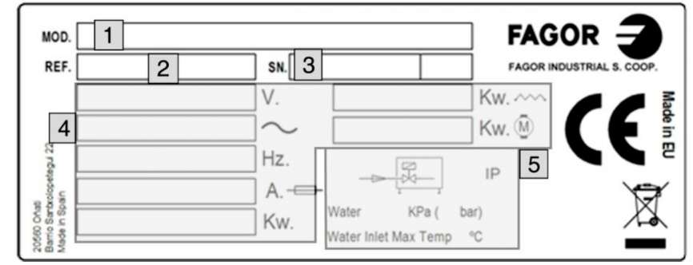

При обращении в сервис предоставьте данные, указанные на шильде.

ПРИ НЕВЫПОЛНЕНИИ ЭТИХ УКАЗАНИЙ ИЛИ НЕПРАВИЛЬНОЙ ЭКСПЛУАТАЦИИ УСТРОЙСТВА ПРОИЗВОДИТЕЛЬ НЕ НЕСЁТ ОТВЕТСТВЕННОСТИ ЗА ВОЗМОЖНЫЕ ПОСЛЕДСТВИЯ И НЕ ПРЕДОСТАВЛЯЕТ ГАРАНТИЮ.

3. ОПИСАНИЕ УСТРОЙСТВА

Машина, которую вы приобрели, предназначена для мытья столовых приборов, стаканов и другой посуды в гостиничном секторе и на профессиональных кухнях. Так как устройство рассчитано на промышленное применение, оно позволяет мыть большое количество посуды.

На всех устройствах имеется идентификационная шильда, на которой указаны модель и технические характеристики устройства. Шильда находится на одной их стенок устройства. Не снимайте шильду с устройства.

ШИЛЬДА

1: МОДЕЛЬ УСТРОЙСТВА

2: РЕФЕРЕНС

3: СЕРИЙНЫЙ НОМЕР + ДАТА ПРОИЗВОДСТВА









4: ЭЛЕКТРОТЕХНИЧЕСКИЕ ХАРАКТЕРИСТИКИ

5: ХАРАКТЕРИСТИКИ ВООСНАБЖЕНИЯ

4. ИНСТРУКЦИИ ПО УСТАНОВКЕ

* Установка и монтаж, а также все ремонтные работы и модификации должны проводиться только АВТОРИЗОВАННЫМ СПЕЦИАЛИСТОМ, в соответствии с нормами и стандартами страны назначения.

Установка, неправильная настройка, ненадлежащее техническое обслуживание или эксплуатация устройства могут привести к травмам и экономическому ущербу.

1. Распаковывание

Удалите с машины упаковку и проверьте, нет ли повреждений от транспортировки. В случае обнаружения повреждений, немедленно уведомите о них поставщика и транспортную компанию. Если Вы не можете с уверенностью сказать, что машина повреждена, не используйте устройство, пока его не осмотрит специалист.

|  |  |
| --- | --- |
| image55 | **Упаковка (пластик, пенополиуретан, скобы и т.д.) должна быть недоступна для детей, так как может представлять опасность для их жизни и здоровья.** |

Во избежание повреждения устройства его следует перемещать с помощью вилочного подъёмника или другого подобного оборудования. Доставьте устройство к месту установки и затем распаковывайте.

Вся упаковка поддаётся переработке. Утилизируйте упаковку правильно.

1. 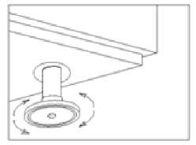Размещение и выравнивание

Устройство оснащено регулируемыми ножками; для выравнивания машины подкрутите их на желаемую высоту. Для правильной работы машины необходимо, чтобы она была правильно выровнена. Пол, на который устанавливается машина, должен выдерживать её вес.

|  |  |
| --- | --- |
| R:\Departments\DM\Переводы\Тарасова Анна\Инструкции на русском\media\image57.jpeg | Перед установкой осмотрите место установки, чтобы избежать поломок при использовании |

4.3 Подсоединение к электричеству

Подключение к электричеству должно выполняться только АВТОРИЗОВАННЫМ СПЕЦИАЛИСТОМ. При подключении должны соблюдаться все нормы и стандарты страны назначения.



* Убедитесь, что напряжение сети соответствует указанному на шильде.
* Шнур питания должен быть гибким, с жиростойкой оболочкой, и не должен весить меньше, чем кабель с оболочкой из полихлоропрена или другого подобного эластомера (H05RN-F).
* Диаметр кабеля должен соответствовать номинальной силе тока машины.
* Рядом с устройством в легкодоступном месте следует установить переключатель на все фазы с минимальным расстоянием между контактами 3 мм. Используйте переключатель для отключения машины во время установки, ремонта, чистки и технического обслуживания. В переключателе должны быть плавкие предохранители, соответствующие номинальному току машины. Как вариант можно использовать магнитотепловой переключатель.
* Устройство должно быть заземлено с использованием дифференциального автомата. Производитель не несёт ответственности за последствия, вызванные несоблюдением этого требования.

|  |  |
| --- | --- |
| R:\Departments\DM\Переводы\Тарасова Анна\Инструкции на русском\media\image54.jpeg | Производитель не несёт ответственности за ущерб здоровью и материальный ущерб, вызванный неправильной установкой или несоответствием характеристикам, заявленным производителем. |

Рекомендуемое качество воды:

|  |  |  |  |
| --- | --- | --- | --- |
| Температура воды (T): | max. 60 °C | Общая жёсткость: | 5 - 10 °fH (Французские градусы) |
| pH: | 6.5 - 7.5 |  | 7 - 14 °eH (Английские градусы) |
| Примеси: | 0 < 0.08 mm |  | 9 - 18 °dH (Немецкие градусы) |
| Хлориды: | max. 150 мг/л | Электропроводность: | 400 - 1,000 μS /cм |
| Хлор: | 0.2 - 0.5 мг/л |  |  |

4.4 Подключение к водоснабжению

С устройством следует использовать новые шланги, идущие в комплекте. Не используйте старые шланги.

Перед подключением машины к водоснабжению следует проверить качество воды.

Если жёсткость воды превышает 10 °fH (французские градусы), необходимо установить аппарат для предотвращения накипи.

Кроме жёсткости воды имеет значение её давление. Для правильной работы машины нужно определённое давление.

Требуемое давление воды:

|  |  |  |  |  |  |  |  |  |
| --- | --- | --- | --- | --- | --- | --- | --- | --- |
| ДИНАМИ-  ЧЕСКОЕ ДАВЛЕНИ | Минимум | | | | Максимум | | | |
| бар | кПа | Кг/см2 | psi | bar | кПa | Кг/см2 | psi |
| 2-3(SOFT) | 200 | 2.03 | 29 | 4 | 400 | 4.07 | 58.01 |

Если давление воды превышает рекомендуемое, на входном отверстии следует установить клапан, регулирующий давление. (СМ. РИСУНОК 3) (стр. 5). Если давление воды ниже рекомендуемого, следует установить на водопроводном отверстии нагнетательный насос. (СМ. РИСУНОК 4) (стр. 5).

РИСУНОК 3. прямое подсоединение шланга водоснабжения.

РИСУНОК 4. Подсоединение насоса.

S — ПЕРЕКРЫВАЮЩИЙ КРАН F — ФИЛЬТР H — ШЛАНГ

E — ЭЛЕКТРОКЛАПАН B — ЭЛЕКТРОНАСОС

Для правильного подсоединения машины к водоснабжению необходимо выполнение следующих требований.

* Гидропровод должен быть оснащён вентилем для перекрывания водоснабжения.
* Убедитесь, что давление воды соответствует параметрам, указанным выше.
* Для оптимизации работы машины производитель рекомендует поддерживать температуру воды в пределах следующих диапазонов.

|  |  |
| --- | --- |
| Холодная H2O | Горячая H2O |
| 5 °C < Temp < 35 °C / 41 °F < Temp < 95 °F | 50 °C < Temp < 60 °C / 122 °F < Temp < 140 °F |

* Температура горячей воды не должна превышать 60 °C / 140 °F.
* У всех машин должна быть соединительная муфта ¾”.

4.5 Подсоединение к канализации

Слив воды из машины должен быть незатруднённым, поэтому трубка слива должна спускаться ниже сливного отверстия (СМ. РИСУНОК 5) (стр. 5). Если это невозможно, потребуется дренажный насос. Насос следует устанавливать на высоте не более 680 мм (СМ. РИСУНОК 6) (стр 5). В таком случае насос можно заказать во время покупки машины.

РИСУНОК 5. Установка слива.



РИСУНОК 6. Установка слива на высоте насоса.

Дренажный насос должен устанавливаться только специалистом, авторизованным производителем; производитель не несёт ответственности в случае неправильной установки.

4.6 Гидравлический дозатор ополаскивателя

Принцип работы: Дозатор втягивает ополаскиватель, когда фиксирует падение давления во время полоскания. То есть, когда заполняющий соленоидный клапан закрывается, создаётся вакуум и дозатор втягивает жидкость, с которой соединён.



Настройка: Дозатор следует настроить при установке машины, чтобы процесс мойки был оптимальным с самого начала. Дозатор настраивается в зависимости от типа ополаскивателя и жёсткости воды.

Рекомендуется, чтобы выбор ополаскивателя и настройку дозатора проводил специалист в области использования химии, чтобы мойка была более эффективной.

4.7 Дозатор моющего средства

Обеспечивает поступление в машину нужного количества моющего средства.

Установка: входное отверстие дозатора моющего средства должно быть расположено в баке машины выше максимального уровня воды. Электрическое соединение детально указано на электрической схеме. В баке предусмотрено отверстие для установки дозатора, обозначенное приклеенным ярлыком "ПАТРУБОК ДЛЯ МОЮЩЕГО СРЕДСТВА".

Принцип работы: дозатор моющего средства активируется, когда машина набирает воду, как во время полоскания, так и во время залива воды.



Настройка: Дозатор следует настроить при установке машины, чтобы процесс мойки был оптимальным с самого начала.

Рекомендуется, чтобы выбор моющего средства и настройку дозатора проводил специалист в области использования химии, чтобы мойка была более эффективной.

4.8 Нагнетательный насос

Если давление воды составляет менее 2 бар (200 кПа), Вы можете установить нагнетательный насос. Если давление меньше 2 бар (200 кПа), машина может работать неправильно. Электрическое подсоединение насоса показано в электрической схеме. Подсоединение насоса к водоснабжению показано на РИСУНКЕ 4 (стр. 5).

Если давление меньше 2 бар (200 кПа), свяжитесь с Вашим поставщиком или производителем и запросите НАБОР С НАГНЕТАТЕЛЬНЫМ НАСОСОМ.

|  |  |
| --- | --- |
| R:\Departments\DM\Переводы\Тарасова Анна\Инструкции на русском\media\image62.jpeg | **Нагнетательный насос должен устанавливаться только специалистом, авторизованным производителем. Производитель не несёт ответственности в случае неправильной установки устройства**. |

4.9 Переработка

Упаковка устройства состоит из:

* Деревянной палеты
* Картона
* Полипропиленовой ленты
* Пенополиэтилена

Вся упаковка машины поддаётся переработке; правильная утилизация упаковки снижает вред для окружающей среды. За дальнейшей информацией по переработке указанных предметов обратитесь в местный соответствующий орган. Утилизируйте материалы в соответствии с законодательством страны назначения.

5. ЭКСПЛУАТАЦИЯ И ТЕХНИЧЕСКОЕ ОБСЛУЖИВАНИЕ

ПЕРЕД ЗАПУСКОМ УСТРОЙСТВА, ПОЖАЛУЙСТА, ВНИМАТЕЛЬНО ИЗУЧИТЕ УКАЗАНИЯ, ИЗЛОЖЕННЫЕ В ЭТОМ РУКОВОДСТВЕ.

УСТРОЙСТВО ПРЕДНАЗНАЧЕНО ИСКЛЮЧИТЕЛЬНО ДЛЯ ПРОФЕССИОНАЛЬНОГО ИСПОЛЬЗОВАНИЯ И ДОЛЖНО ИСПОЛЬЗОВАТЬСЯ ТОЛЬКО КВАЛИФИЦИРОВАННЫМ ПЕРСОНАЛОМ.

5.1 Эксплуатация

Далее показаны шаги, необходимые для оптимальной работы вашей машины со всеми доступными опциями.

5.1.1 Символы панели управления МОЕЛЕЙ А. (стр. 5)

1. Кнопка выбора цикла
2. Кнопка зажигания
3. Цикл мойки 1 (120 s)
4. Цикл холодного полоскания
5. Индикатор включения машины
   1. Индикатор нехватки соли
   2. Индикатор готовности машины
   3. Кнопка контроля слива
   4. Кнопка регенерации (только в моделях SOFT)

5.1.2 Символы панели управления МОЕДЕЛЙ B. (page 5)

J. Кнопка (ВКЛ / ВЫКЛ)

E. Индикатор включения машины

K. Цикл мойки 1 (90 s) / Слив

L. Цикл мойки 2 (120 s)

M. Цикл мойки 3 (180 с)/ Цикл холодного полоскания

N. Температура мойки

O. Температура полоскания

Q. Индикатор работы машины

R. Индикатор работы машины

T. Индикатор работы машины

5.1.3 Включение машины

Перед включением машины проверьте следующее:

S Устройство включено в сеть.

S Перекрывающий клапан открыт.

S В системе есть вода.

S Все соответствующие фильтры на месте.

S Перепускной клапан установлен .

Чтобы включить машину модели A, поверните переключатель с 0 на WASH CYCLE (ЦИКЛ ПОМЫВКИ).

В моделях B просто нажмите кнопку ON/OFF и удерживайте 1.5 секунд.

5.1.4 Заполнение и нагрев

В машинах модели A, когда машина включается, она начинает заливать воду. Сначала заполняется бойлер, затем бак машины. Процесс заполнения может занять несколько минут. Когда бак будет полон, бойлер и бак начнут нагревать воду. Хотя процесс мойки можно уже начать, это не рекомендуется, так как вода в машине ещё не достигла нужной температуры. Когда машина достигнет температуры, достаточной для качественной мойки, загорится индикатор, показывая, что машина готова к работе. Необходимая для мойки температура 85 °C / 185 °F в бойлере и 60 °C / 140 ° в баке. Воду в посудомоечной машине рекомендуется менять через каждые 40/50 моек или дважды в день.

В машинах моделей B заполнение термостатическое. То есть, когда бойлер заполняется, он нагревает температуру до 60 °C, и только затем заполняется бак. Процесс повторяется каждый раз, когда бойлер опустеет. Такая система заполнения медленнее, но позволяет снизить энергопотребление, так как бак заполняется уже нагретой водой.

Чтобы начался залив воды, дверца должна быть закрыта. Из соображений безопасности, машина не заливает воду при открытой дверце.

В бойлере, а также в баке приобретённой Вами машины находятся защитные термостаты, так что при неисправности любого из главных термостатов, защитный термостат отключит соответствующий ему нагрев.

При первом включении в начале дня, бойлер может разогреться до более высокой температуры, чем указано, из-за тепловой инерции. Это нормально. Если из форсунок в баке выходит пар под давлением при нагревании бойлера, обратитесь в сервисную службу.

1. Подготовка тарелок

Перед мытьём посуды выполните указанные подготовительные действия:

* Удалите с посуды крупные остатки пищи перед загрузкой в корзину.
* Мойте стеклянную посуду в первую очередь.
* Положите посуду в корзинку.
* Переверните стаканы вверх дном.
* Ножи и вилки положите в специальные корзины для столовых приборов рукоятками вниз. Можно класть несколько видов столовых приборов сразу.
* Поставьте корзины со столовыми приборами в нижние корзины.

1. Выбор помывочного цикла

Перед началом помывочного цикла поставьте соответствующую корзину с тарелками в машину и закройте дверь. В машинах модели A, чтобы начать мытьё, нужно выбрать помывочный цикл. Каждый помывочный цикл соответствует времени мытья, которое следует выбрать, исходя из того, что требуется мыть. Затем нажмите СТАРТ (START), и помывочный цикл начнётся автоматически.

В машинах модели B, чтобы начать мытьё, выберите нужный помывочный цикл и нажмите соответствующую кнопку. Каждый помывочный цикл (90 с/120 с/180 с) соответствует времени мытья, которое следует выбрать, исходя из того, что требуется мыть. После выбора помывочного цикла, мытьё начнётся автоматически.

Чтобы начался залив воды, дверца должна быть закрыта. Из соображений безопасности, машина не заливает воду при открытой дверце.

1. Окончание и прерывание помывочного цикла

Помывочный цикл можно прервать следующими способами:

* Выключить машину – цикл будет остановлен.
* Открыть дверцу машины – тогда цикл продолжится, когда дверца будет закрыта.

После окончания помывочного цикла вытащите корзинку и дайте посуде высохнуть. Чистыми руками вытащите посуду из корзинки; будьте осторожны и не обожгитесь – посуда очень горячая.

1. Холодное полоскание (только в версиях COLD)

В версиях COLD встроена программа холодного полоскания.

В машинах модели A для запуска программы удерживайте переключатель циклов на холодном полоскании (D) требуемое время. Пока переключатель находится в этом положении, машина будет полоскать посуду холодной водой из водопровода.

В моделях B, удерживайте кнопку P3 в течение 3 секунд, и машина запустит полоскание холодной водой из водопровода.

1. Слив отработанной воды

В посудомоечных машинах возможны два вида дренажа: свободный сток или слив при помощи насоса (по выбору). Сливную трубку следует прикрепить к сифону, чтобы не появлялись неприятные запахи.

5.1.9.1 Свободный сток

В этом случае для слива просто вытащите из машины перепускной клапан. В целях безопасности всегда выключайте машину перед тем, как сливать воду таким способом.

5.1.9.2 Слив воды с помощью насоса (под заказ)

Слив с помощью насоса возможен под заказ только в моделях A. Сливную трубку следует прикрепить к сифону, чтобы не появлялись неприятные запахи. Чтобы слить машину таким образом, выполните следующее:

* Вытащите перепускной клапан.
* Поставьте переключатель на функцию дренажа (H).
* Нажмите кнопку СТАРТ (START) (B), загорится индикатор кнопки (B), автоматически начнётся слив.
* В конце цикла (примерно через 160 сек.), индикатор кнопки погаснет (B); Установите клапан на место. Теперь машину можно выключить.

В моделях B (кроме моделей SOFT), выполните следующие действия:

* Вытащите перепускной клапан.
* Откройте дверцу и нажмите кнопку P1 на 3 секунды; слив начнётся автоматически.
* После слива машину можно выключить.



Для слива с помощью насоса сливной шланг должен быть поднят (не более чем на 680 мм).

5.1.10 Регенерация (только модели SOFT)

Машины модели A оснащены системой ручной регенерации или удаления накипи для использования с водой с жёсткостью 10 °fH и выше. Такую воду перед мытьём нужно смягчать. Если системы смягчения нет, трубки машины могут забиться известковыми отложениями. Для правильной работы системы выполните следующие действия:

* Убедитесь, что в контейнере находится каменная соль. СМ. ИНДИКАТОР.
* Цикл регенерации следует запускать каждый день после окончания использования машины.
* Процесс длится 20 минут; в это время запустить мытьё нельзя. Чтобы запустить цикл регенерации выполните следующие действия:
* Выберите цикл регенерации (I).
* Нажмите кнопку СТАРТ (START) (B), загорится индикатор кнопки (B).
* Через 20 минут индикатор погаснет, и машину можно выключать.

В машинах модели B выполните следующие действия:

* Откройте дверцу.
* Вытащите перепускной клапан и подождите, пока не сольётся вода.
* Когда вода сольётся, не закрывая дверцу, выберите цикл регенерации, удерживая кнопку P1 3 секунды, пока не загорится индикатор.
* Закройте дверцу; начнётся регенерация, индикатор будет мигать до окончания цикла.
* Примерно через 20 минут индикатор погаснет, указывая, что регенерация закончилась.
* Когда регенерация закончится, откройте дверцу и поставьте на место перепускной клапан.
* Закройте дверцу; машина начнёт загружать воду в пустой бак.
* Заполняйте резервуар солью каждую неделю, следя, чтобы крышка была закрыта правильно.

Появление потёков извести на вымытой посуде говорит о необходимости как можно скорее запустить цикл регенерации или удаления извести.

1. Выключение машины

В машинах модели А для выключения машины поверните переключатель на 0.

В машинах модели B для выключения машины удерживайте кнопку ON/OFF в течение 1,5 секунд.

Не выключайте машину во время помывочного цикла, так как посуда в этом случае может быть вымыта не полностью.

1. Чистка машины в конце дня

В конце дня следует вымыть фильтры, дозаторы, разбрызгиватели и другие аксессуары. Это необходимо, чтобы продлить срок службы машины. Чтобы машина всегда хорошо отмывала посуду, её следует тщательно чистить и дезинфицировать.

5.2 Советы

Прочтите советы, приведённые ниже, чтобы извлечь максимум из своей машины.

1. Техническое обслуживание

* Чтобы продлить срок службы машины всегда правильно её очищайте.
* В конце каждого дня удаляйте из машины весь мусор.
* Не используйте абразивы, кислоты и корродирующие вещества, моющие средства с хлором, средства на основе бензина или растворителей.
* Не мойте машину водой под давлением.
* Мойте только те посуду, стекло и другую утварь, которые используются для человеческой пищи.
* Каждый день проверяйте, правильно ли вращаются разбрызгиватели.
* Каждый день перед началом работы проверяйте количество соли, ополаскивателя и моющего средства.
* Дважды в год проводите следующее техническое обслуживание машины с помощью специалистов сервисного центра:

o. Чистка фильтра для воды

o Чистка резисторов от накипи

o Проверка состояния уплотнителей, прокладок и изоляции.

o Проверка состояния частей машины.

o Настройка дозаторов.

o Проверка и подтягивание электрических контактов.

* Если кабель повреждён, его следует заменить у производителя, в сервисе послепродажного обслуживания или с помощью авторизованного специалиста.

1. Ополаскиватель и моющее средство

Если Вы меняете ополаскиватель или моющее средство, следует выполнить соответствующие настройки. Эти настройки должны выполнять только квалифицированные специалисты. Используйте только специальные средства для промышленных посудомоечных машин. Не используйте пенящиеся моющие средства. Ни в коем случае не используйте средства, предназначенные для бытового использования.



При работе с химическими веществами соблюдайте меры предосторожности. Используйте необходимую защитную одежду, перчатки и защитные очки. Не смешивайте различные моющие средства.

1. Гигиенические правила

* Не трогайте чистую посуду грязными или жирными руками.
* Для окончательной сушки посуды используйте чистую стерилизованную ткань.
* Рекомендуем дожидаться оптимальной температуры для мытья, чтобы обеспечить более тщательное мытьё и дезинфекцию.
* Сливайте бак дважды в день или каждые 40/50 помывочных циклов.

1. Оптимальные результаты

Для достижения наилучших результатов производитель рекомендует следующее:

* Запускайте мытьё, только когда машина готова.
* Следите за тем, чтобы все дозаторы были правильно настроены.
* Постоянно поддерживайте посудомоечную посуду в чистоте.

1. Перерыв в эксплуатации

Если планируется длительный перерыв в использовании машины (праздники, временное закрытие...), Выполните следующие действия:

* Полностью слейте воду из машины, в т.ч. из бойлера.
* Тщательно очистите машину.
* Оставьте дверцу машины открытой.
* Закройте вентиль подачи воды.

• Обесточьте устройство.

Если возможен риск холодов, попросите специалиста сервисной службы подготовить машину к холодам.

6. НЕПОЛАДКИ, ОШИБКИ, И ПОЛОМКИ

Ниже представлена инструкция, что делать в случае ошибок и неполадок. Возможные проблемы и их решения указаны в таблице. Если Вы не можете или не уверены, что можете решить проблему, вызовите специалиста сервисной службы.

Ни в коем случае не трогайте электрические элементы – они находятся под напряжением! Опасно для жизни!

|  |  |  |
| --- | --- | --- |
|  |  |  |
| НЕИСПРАВНОСТЬ | ВОЗМОЖНАЯ ПРИЧИНА | РЕШЕНИЕ |
|  |  |  |
| Машина не включается. | Не подключения к электросети. | Проверьте, не сработал ли тепловой магнитный выключатель. |
| Сгорели предохранители. | Свяжитесь с сервисной службой, чтобы выяснить причину. |
| Открыт основной переключатель. | Закройте переключатель. |
| Машина не заливает воду. | Закрыт клапан подачи воды. | Откройте клапан. |
| Забиты форсунки. | Прочистите форсунки и убедитесь, что на разбрызгивателе нет накипи. |
| Заблокирован фильтр соленоидного клапана. | Вызовите специалиста сервисной службы для чистки клапана. |
| Неисправен прессостат. | Вызовите специалиста сервисной службы для замены реле давления. |
| Низкое качество мытья. | Забиты дозаторы средств. | Тщательно прочистите дозаторы. |
| Не хватает моющего средства. | Вызовите специалиста сервисной службы, чтобы настроить дозатор. |
| Забиты фильтры. | Тщательно прочистите фильтры. |
| Идёт пена. | Неподходящее моющее средство. Свяжитесь с сервисной службой, чтобы купить подходящее средство. |
| Слишком много ополаскивателя. Вызовите специалиста сервисной службы, чтобы настроить дозатор. |
| Температура бака 50 0C / 122 °F. | Термостат неисправен или настроен неправильно. Вызовите специалиста сервисной службы, чтобы устранить неисправность. |
| Длительность цикла не соответствует степени загрязнения. | Выберите более длинный цикл. |
| Слишком грязная вода. | Слейте воду из бака и залейте чистую воду. |
| Посуда не сухая. | Закончился ополаскиватель | Заполните контейнер для ополаскивателя. |
| Не хватает ополаскивателя. | Вызовите специалиста сервисной службы, чтобы настроить дозатор. |
| Посуда слишком долго остаётся в машине. | Когда закончится помывочный цикл, достаньте корзину с посудой из машины и дайте посуде высохнуть на воздухе. |
| Температура воды при ополаскивании ниже 80 °C / 176 °F. | Свяжитесь с сервисной службой, чтобы выяснить причину. |
| Царапины и пятна на тарелках. | Слишком много ополаскивателя. | Вызовите специалиста сервисной службы, чтобы настроить дозатор. |
| В воде слишком много извести. | Проверьте жёсткость воды и по возможности запустите процесс регенерации. |
| Недостаточно соли в резервуаре. | Заполните резервуар, если это предусмотрено. |
| Остатки соли в баке. | При заполнении резервуара следите, чтобы соль не просыпалась в бак. |
| Машина останавливается, не закончив мытьё. | Перегрузка электрооборудования. | Вызовите специалиста сервисной службы для настройки электрооборудования. |
| Сработало защитное устройство. | Верните защитное устройство в исходное положение; если оно снова сработает, обратитесь в сервисную службу. |

|  |  |  |
| --- | --- | --- |
| Машина останавливается и начинает заливать воду во время помывочного цикла. | Трубка реле давления заблокирована. | Освободите бак и тщательно его почистьте. |
| Реле давления неисправно. | Обратитесь в сервисную службу для замены реле давления. |
| Перепускной клапан установлен неправильно. | Установите перепускной клапан правильно. |
| Не запускается помывочный цикл. | Дверца закрыта неплотно. | Закройте дверцу как следует и, если она открывается самопроизвольно, вызовите специалиста сервисной службы для регулировки прижимных механизмов. |
| Микропереключатель дверцы неисправен. | Вызовите специалиста сервисной службы для замены микропереключателя. |
| Вода из машины сливается не полностью. | Машина стоит недостаточно ровно. | Выровняйте машину. Если вы не уверены, что причина в этом, свяжитесь со сервисной службой. |
| Реле давления неисправно. | Обратитесь в сервисную службу для замены реле давления. |



ПРИМЕЧАНИЕ: если появилась неполадка, не указанная в таблице выше, обратитесь в сервисную службу. Производитель оставляет за собой право изменять технические характеристики с предварительным уведомлением.

6.1 Диагностика неполадок (MOD.B)

|  |  |  |
| --- | --- | --- |
|  |  |  |
| ОШИБКА | ОПИСАНИЕ | ИНДИКАЦИЯ |
|  |  |  |
| 1 | ДВЕРЦА ОТКРЫТА | Индикатор ВКЛ/ВЫКЛ загорается на 0.5 секунды затем гаснет на 2 секунды, потом снова загорается. Это продолжается до тех пор, пока дверца открыта, а выбранный цикл не завершен. |
| 2 | ЗАПОЛНЕНИЕ РЕЗЕЕРВУАРА | Индикатор ВКЛ/ВЫКЛ дважды загорается на 0.5 секунды, затем гаснет на 2 секунды, потом дважды загорается снова. Это продолжается, пока вода в резервуаре не достигнет нужного уровня в установленное время. |
| 3 | СЛИВ БАКА | Индикатор ВКЛ/ВЫКЛ три раза загорается на 0.5 секунды, затем гаснет на 2 секунды, потом три раза загорается снова. Это продолжается, пока дренажный насос не откачает воду из резервуара до нужного уровня в установленное время |
| 4 | НАГРЕВ БОЙЛЕРА | Индикатор ВКЛ/ВЫКЛ четыре раза загорается на 0.5 секунды, затем гаснет на 2 секунды, потом четыре раза загорается снова. Это продолжается, если бойлер не нагрелся до нужной температуры в установленное время. |
| 5 | НАГРЕВ БАКА | Индикатор ВКЛ/ВЫКЛ пять раз загорается на 0.5 секунды, затем гаснет на 2 секунды, потом пять раз загорается снова. Это продолжается, пока вода в баке не достигла нужной температуры в установленное время. |
| 6 | ЗАПОЛНЕНИЕ БОЙЛЕРА | Индикатор ВКЛ/ВЫКЛ шесть раз загорается на 0.5 секунды, затем гаснет на 2 секунды, потом шесть раз загорается снова., et ainsi de suite tant que la chaudiere n'a pas atteint le niveau correct dans le temps imparti. |

7. ПЕРЕРАБОТКА УСТРОЙСТВА

Значок директивы ЕС об отходах электрического и электронного производства указывает, что устройство нельзя утилизировать как бытовой мусор. Правильная утилизация устройства поможет защитить окружающую среду. Для дальнейшей информации о переработке данного устройства свяжитесь с соответствующим административным органом в Вашей стране, с компанией, ответственной за утилизацию или с производителем.

При полной или частичной утилизации устройства следует учитывать директивы 2002/95/EC и 2002/96/EC и поправки к ним, а также соответствующие нормы и законы. Производитель гарантирует отсутствие в электронных и электрических устройствах опасных веществ указанных в директиве 2002/95/CE.

В случае несоблюдения указанных требований пользователь будет нести ответственность установленную каждой страной, входящей в ЕС.





Перережьте электрический кабель, чтобы его было невозможно использовать снова. Переработке подлежат только те пластиковые детали, на которых нанесена соответствующая маркировка.







Fagor Industrial S. Coop. B° Sancholopetegui, 22 Aptdo. 17



20560 ONATI (ESPANA) Tel.: +34 943 71 80 30 Fax: +34 943 71 81 81 [info@fagorindustrial.com](mailto:info@fagorindustrial.com) [www.fagorindustrial.com](http://www.fagorindustrial.com/)

